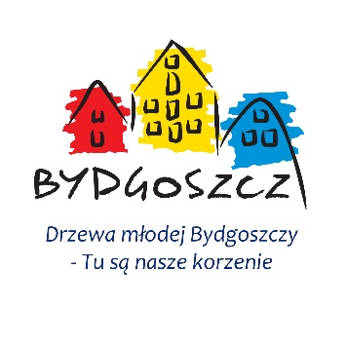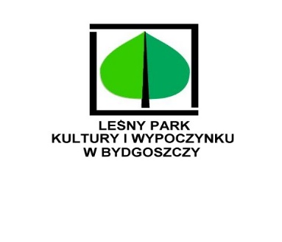

Formularz akcji ,, Drzewa Młodej Bydgoszczy”

Imię : ………………………………………………………..

Nazwisko: ……………………………………………………

Imię i nazwisko dzieci/ka: ………………………………………………………………….

Wybrany gatunek drzewa: ……………………………………………………………………

Sztuki: ………….

Telefon kontaktowy: ……………………………………….

Wyrażam zgodę na przetwarzanie moich danych osobowych zawartych w przedstawionych przeze mnie dokumentach dla potrzeb niezbędnych do realizacji akcji sadzenia drzew w Myślęcinku – zgodnie z art. 7 Rozporządzenia Parlamentu Europejskiego i Rady (UE) 2016/679 z dnia 27 kwietnia 2016 r. w sprawie ochrony osób fizycznych w związku z przetwarzaniem danych osobowych i w sprawie swobodnego przepływu takich danych oraz uchylenia dyrektywy 95/46/WE (ogólne rozporządzenie o ochronie danych).

